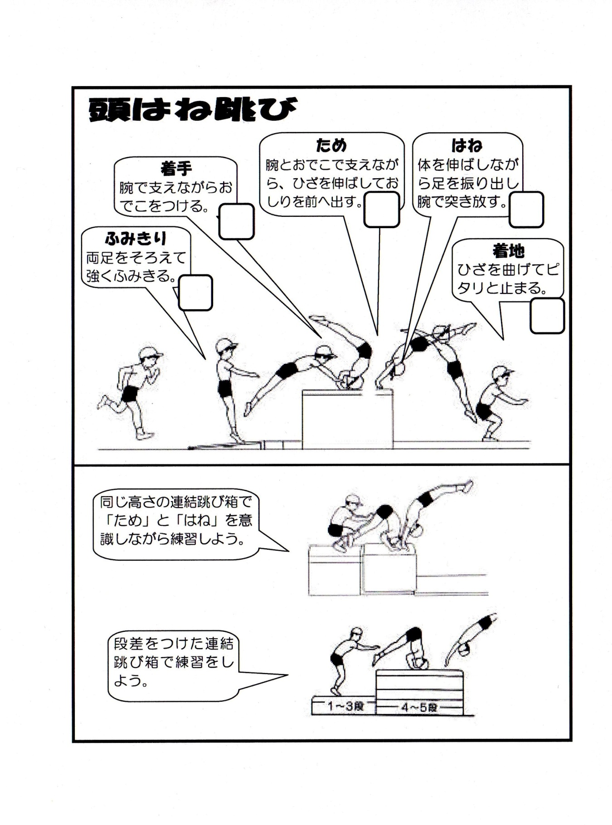
跳び箱運動学習カード
年 組 名前（ ）
めあて）『 』
１ マットで、頭倒立からブリッジ
ポイント（足をふり出すタイミングと体を反らす感覚）
□ できている □もう少し
２ 舞台の上から首跳ね下り
ポイント（はねと同時に、腕を伸ばしてつきはなす）
□できている □もう少し
３ 連結した跳び箱で
ポイント（くの字の状態でためて、足をふり出す）
□できている □もう少し
４ 段差の連結した跳び箱で
□できている □もう少し
５ 跳び箱の高さ
□１段 □２段 □３段 □４段 □５段 □６段
６ 技の確かめ（３回連続できたらレベルが上がります。）
レベル１ | レベル２ | レベル３ | レベル４ | レベル５ | レベル６ | レベル７ | レベル８
７ 振り返り（◎…よくできた 〇…できた △…できなかった）
楽しく運動ができた |  | 感想
安全に気を付けた
友だちと励まし合った
「めあて」をもって学習した
考えて練習した（場の工夫、練習方法、コツの発見）
技を上達させることができた
【前より上手（安定）になった、新しい技ができるようになった】

